[危机中的学术光辉：北京大学材料科学研究遭遇质疑，论文作者如何回应？](https://mp.weixin.qq.com/s?__biz=Mzk2NDM2NTQxOQ==&mid=2247486564&idx=1&sn=fc164010e0da6ff6ffef039245d5e859&chksm=c5cfc734ab629734013fb9e7ff4f79b7cc446b768ca25bbc121072f578d5ab40b50a922177b2&scene=126&sessionid=1743699242)

原创  学术需风清[学术风清](javascript:void(0);)2025-04-02 10:13:33福建

近日，北京大学材料科学与工程学院的研究团队在《Nature Communications》上发表的论文“Nearinfrared light and tumor microenvironment dual responsive sizeswitchable nanocapsules for multimodal tumor theranostics”因图像问题引发了广泛的学术讨论。这篇论文涉及到一项创新的多模态肿瘤诊断与治疗技术，然而其图像的准确性被外界质疑，带来了不小的挑战。

**图像争议：学术界的火眼金睛**

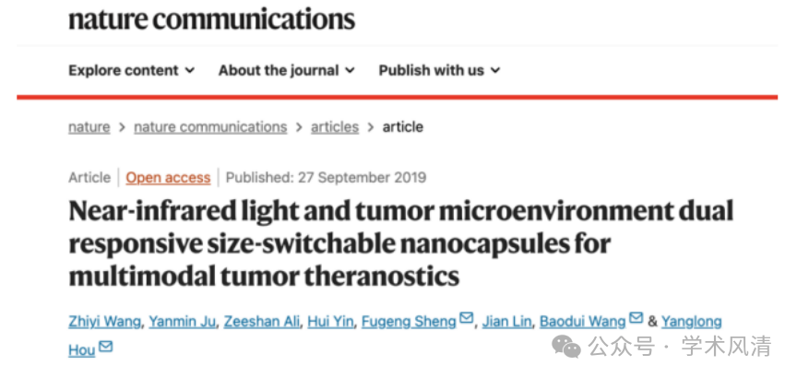

2025年3月，评论者Sholto David在仔细审阅后指出，论文中的图6f存在图像重复现象。他表示，标记为不同实验处理条件的图像之间有意外的重叠，反映出某种程度上的不一致。此外，图6c的部分老鼠图像也被认为过于相似，难以相信是不同时间或不同个体的拍摄结果。尤其是手套上的褶皱与皱纹清晰地显示出这些图像可能并非在不同时间段拍摄。

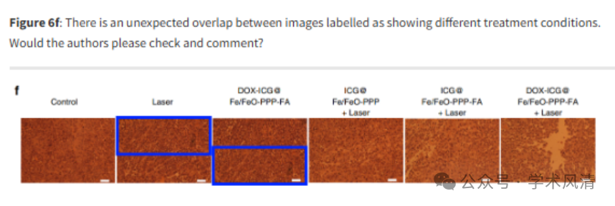

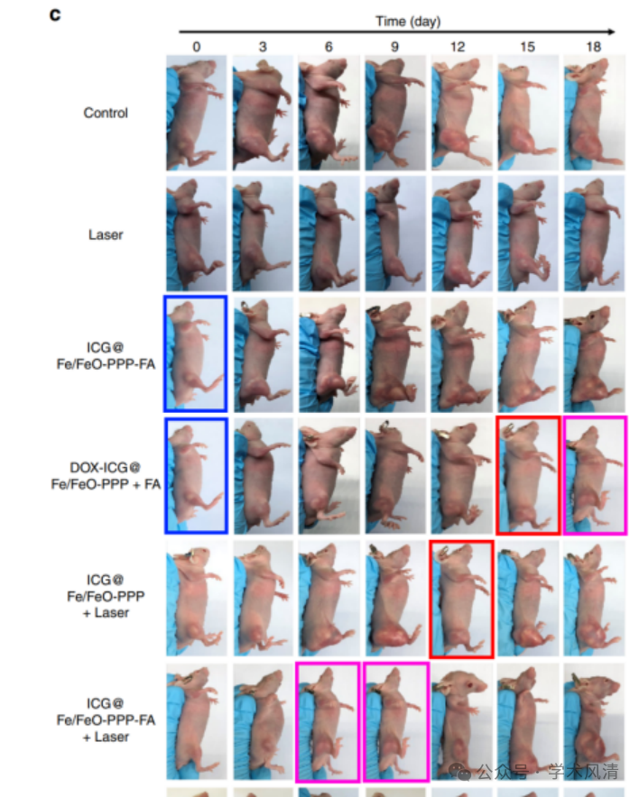

对此，第一作者王智毅(Zhiyi Wang)迅速做出回应，代表全体作者诚恳地表示感谢与歉意。他指出，在重新审查原始数据后，发现由于排版过程中的无意失误，导致了图像的重复现象。王智毅强调，这一疏忽并不影响研究的核心结果和结论，但为避免误解，他们已经向期刊编辑报告此问题，并提交了相关的补充数据。

**消息来源**

https://pubpeer.com/publications/FE2E8420374ED679DF8C3BF238F75B#2

声明      若认为本内容侵犯您的权益请及时联系我们

**欢迎积极投稿营造良好科研氛围**

